Advanced Payroll
SAP HR

Chapter 1. 급여관리

정연홍

목차
Chapter 1. 급여관리 3
1. 급여 관련 Infotype 4
2. Infotype 8
2.1 Infotype 0003(급여 상태) 8
2.2 Infotype 0008(기본급) 11
2.3 Infotype 0009(은행 계정 정보) 12
2.4 Infotype 0014(반복 지급 및 공제) 13
2.5 Infotype 0015(추가 지급) 14
2.6 Infotype 0021(가족 구성원/피부양자) 15
2.7 Infotype 0027(비용 부분) 16
2.8 Infotype 0057(회비) 17
2.9 Infotype 0267(추가 비정기 지급) 18
2.10 Infotype 0538(퇴직 소득) 20
2.11 Infotype 0541(사원 과세 상태) 22
2.12 Infotype 0543(사회보험) 23
2.13 Infotype 0544(사회보험료) 24
2.14 Infotype 2010(사원 지급 정보) 25

급여 관리는 인사행정(PA), 조직관리(OM), 근태관리(TM)의 데이터로 이루어져 있으며 해당 사원의 급여 계산을 통해 계산된 급여를 회계로 전표 처리하는 일련의 과정으로 이루어져 있다.

Chapter 1. 급여 관리

▶ Overview
복잡하고 다양한 업무와 시스템에 대해서 이야기하고 논의한다. 이러한 논의의 이면을 살짝 들여다보면, 정보를 입력하고 그러한 정보를 다시 조회하고, 혹은 조합하여 새로운 정보를 도출하는 내용임을 알 수 있다. ERP라는 것은 정보의 재조합을 통해 효율적이고 원활한 의사결정을 하기 위한 단계이기도 하고 그 결과이기도 하다.

급여뿐 아니라, 인사행정, 조직관리, 근태 등 HR에서 관리되는 정보는 인포타입(Infotype)이라는 곳에 저장되고 조회된다. 급여에 관련된 정보가 관리되는 인포타입에는 어떤 항목들이 있는지에 대한 기본적인 이해가 급여 전반을 이해할 수 있는 준비이자 시작이라고 할 수 있다.

이번 장에서는 인포타입에 대한 관리, 인포타입의 종류, 인포타입별 상세 설명을 통해서 급여 관리를 시작하고자 한다. 인포타입에 대한 관리는 기본적으로 이미 운영을 해봤거나 프로젝트를 진행했던 분들이라면 인사 마스터 데이터 관리(PA30)를 통해 관리되는 것을 잘 알고 있으리라 생각되지만, 다시 한번 간단하게 언급하도록 하겠다. 인포타입의 종류 및 상세 설명에서는 급여에 사용되는 항목에 대해서 확인해보고, 해당 인포타입 화면 내용에 대한 분석을 통해서 급여에 어떻게 연계되는지를 확인하도록 하겠다.

1. 급여 관련 인포타입
급여와 연계되는 인포타입(Infotype)에 대해서 알아볼 것이다. 인포타입이라는 것은 사원의 정보를 같은 유형끼리 묶어둔 데이터베이스와 같다는 것은 이미 알고 있을 것이다. 물론 인포타입의 생성, 수정, 삭제와 같은 작업은 PA20(조회), PA30(생성, 변경)의 T-CODE를 이용하여 확인할 수 있다. 먼저 인사마스터 유지보수 화면에 대해 잠시 설명하도록 하겠다.
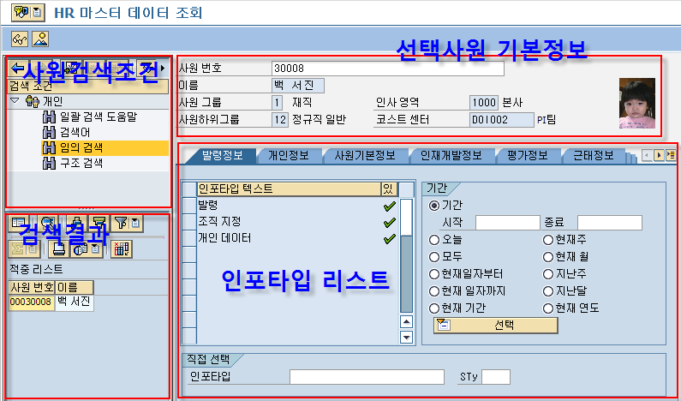
<그림> 1.1 HR 마스터 데이터 조회

HR 마스터 데이터 조회(PA20)를 통해서 접속한 화면이다. 각각의 구역으로 구분하여 사용한다. 사원 검색 조건에 따라서 검색 결과에 처리될 사원의 목록이 나타나게 된다. 특정 조직이나 기타 조건에 따라서 검색하게 되면 적중 리스트에 관련 사원번호, 이름이 나타나게 된다. 적중 리스트를 통해서 선택된 사원은 사원번호 및 기타 정보가 함께 상단 헤더 정보로 나타나게 된다. 이때 헤더로 표시하는 정보는 인사관리 쪽의 IMG를 통해서 조정할 수 있다. 사진 정보는 더블클릭하게 되면 확대된 사진을 볼 수 있다.
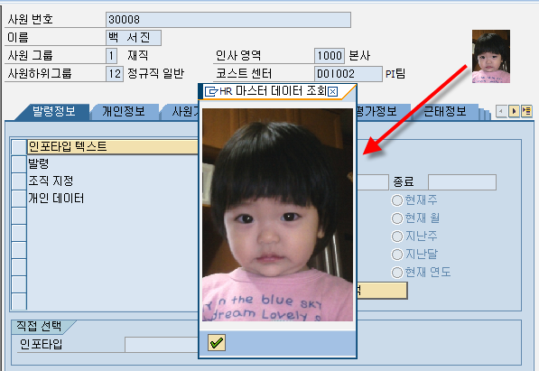
<그림> 1.2 사진을 자세히 보기 위해 더블클릭한 상태

사원의 사진은 일괄 취합하여 등록하거나 ESS를 통해 사원이 직접 등록하는 형태로 관리될 수 있다. 물론 후자의 경우 스티커 사진이 올라오는 경우도 있긴 하다.

급여와 관련된 인포타입은 크게 다음과 같이 이루어진다.
- 해당 사원의 발령, 조직 정보(Cost-Center, 사원 하위 그룹, 인사 하위 영역), 개인 정보
- 기본급, 수당, 공제 항목
- 세금 관련 정보, 사회보험 관련 정보
- 복리후생 관련 정보
- 부가적으로 회사마다 추가적인 급여 정보를 관리하는 Non-Standard Infotype

급여를 계산하는 데 필요한 인포타입이 상당히 많으리라 추측할 수 있다. 다음은 급여와 관련된 인포타입에 대해서 이야기하겠다.

인포타입 | 급여 관련 내역
0000 – 발령 | 고용상태  발령유형/사유(회사마다 다름)
0001 – 조직 지정 | 인사영역/하위영역/사업영역/코스트센터  급여영역  사원그룹/하위그룹  코스트센터(전표전기 시 필요)
0002 – 개인 데이터 | 사원 이름  주민등록번호
0003 – 급여 계산 상태 | 최초 개인소급 계산일자(이 일자 이전으로 계산 안 됨)  최종 계산일(최근 급여 계산 기간)  최초 MD 변경일(소급 계산 시 활용)
0006 – 주소 | 주민등록 주소(은행이체, 연말정산 영향)
0007 – 계획근무 시간 | 고용률  근무 시간  Infotype 0008(기본급)생성 시 영향
0008 – 기본급 | 인력 이용률 레벨 / 근무 시간  기본급 금액
0009 – 은행 계정 정보 | 은행 키/은행 계정  지급 방법
<표> 1.1 급여 관련된 필수 인포타입

<표> 1.1에서는 급여를 계산하기 위해 반드시 필요한 인포타입에 대해 확인할 수 있고, 아래 <표> 1.2에서는 지급, 공제 그리고 세금을 계산하기 위해 필요한 정보를 담고 있는 추가 인포타입에 대해서 확인할 수 있다.

인포타입 | 급여 관련 내역
0014 – 반복 지급 및 공제 | 특정 기간 동안 지급 혹은 공제  비용 지정을 통해서 별도의 B/A, Cost-Center, WBS로 전표 처리  지급 모델(한국 급여에는 없으나, 설정을 통해서 사용 가능함)
0015 – 추가 지급 | 일시적으로 지급 혹은 공제  비용지정을 통해서 별도의 B/A, Cost-Center, WBS로 전표 처리
0021 – 가족 구성원/피부양자 | 가족 이름  가족 주민등록번호  부양가족 구성원 여부  장애인 여부  기초수급자 여부  가족수당(IMG 설정에 따라 사용 가능)  부양가족 유형(연말정산과 관련)
0027 – 비용 배분 | 조직지정의 Cost-Center, B/A가 아닌 다른 곳으로 지정하려고 할 때 사용  사업비 개념으로 전표 처리하는 회사의 경우에 사용이 가능함(WBS, Order)
0045 – 대출 | 회사 내에서 사원들에게 대출을 해주는 경우에 사용
0057 – 회비 | 회사 내에 동호회를 관리하고, 회비를 급여에서 처리하는 경우에 사용
0267 – 추가 비정기 지급 | 정규 월급여가 아닌 비정기로 지급을 해야 하는 경우에 사용
0538 – 퇴직소득 | 퇴직금, 중간퇴직금을 지급
0541 – 사원 과세 상태 | 사원의 과세 상태에 따라 값을 지정
0542 – 연말 정산 데이터 | 연말정산 기본 데이터를 입력  0812(의료비), 0858(기부금), 0881(비용정보)
0543 – 사회보험 | 사회보험 취득/상실 상태 관리
0544 – 사회보험료 | 사회보험 상태에 따른 보험료/등급 관리
2010 – 사원 지급 정보 | 시간 관련 임금 항목에 대한 지급
<표> 1.2 급여 관련 인포타입

<표> 1.1과 달리 필요에 따라 사용되는 인포타입이다. 필요에 따라 사용이 되긴 하지만, 실제 급여 계산에서 수당, 사회보험, 세금, 전표처리에서 중요한 역할을 하는 인포타입이다. 활용하고자 한다면 많은 인포타입을 사용할 수 있지만, 위에서 언급한 항목들이 대부분을 차지하고 또한 이용된다. 몇몇 인포타입은 한국의 특성에 맞게(세법이나 연말정산) 화면이 매년 업데이트되기도 한다. 아마도 퇴직연금의 도입이 확산된다면 Sap Korea에서 이 부분에 있어서 관련된 인포타입이나 프로세스를 담을 수 있는 메뉴들을 추가로 제공하게 될 것이다.
2. 인포타입(Infotype)

이전 단계에서 언급한 인포타입을 중심으로 실제 어떤 항목들이 급여에 영향을 주는지, 어떻게 사용하는지에 대해 설명해보도록 하겠다. 인포타입에는 많은 필드들이 있지만 모든 필드들이 급여에 영향을 주는 것은 아니다. 하지만, 급여에 연관된 필드를 잘 이해한다면 급여 계산을 이해하는 큰 도움이 될 것이다. 정보를 담는 하나의 통인 인포타입으로부터 시작하는 급여 프로세스를 시작해보도록 하자.

2.1 Infotype 0003(급여 상태)
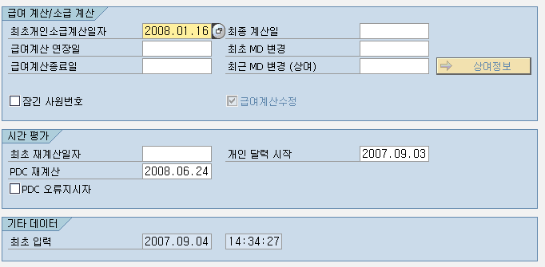
<그림> 1.3 Infotype 0003(급여 상태) 내역

SAP에서 가장 강조하는 막강한 기능 중의 하나가 '소급'이다. SAP에서는 소급이 발생된 월 급여를 재계산하여 새로운 급여 결과를 만들고, 그 이전에 만들어진 급여 결과와 비교하여 차액에 대해 계산하는 방식을 이용한다. 그렇게 해당 월의 급여가 소급에 따라 여러 개 있을 수 있다. 기존 급여는 상태 값을 변경하여 예전 급여라는 flag를 붙이고, 새로 생긴 급여 결과와 구분하여 관리한다. 이런 소급이 발생하기 위해서는 일단 급여에 관련된 정보가 변경됨에 따라 언제부터 소급이 진행되어야 하는 지에 대한 정보 즉, 무조건 소급을 진행하는 것은 아니므로 소급 가능한 일자에 대한 정보가 필요하고, 관리되어야 한다. 단순한 소급뿐 아니라 급여 계산에 관련된 일자와 시간 평가에 관련된 일자까지 관리하는 인포타입이다.

1) 최초 개인 소급 계산 일자
급여 소급이 언제부터 가능하게 할 것인가에 대한 설정이다. 사원에 대해서 소급 계산일자를 제한할 수 있는 방법은 급여 계산 영역에 따라서 처리하거나, 해당 사원의 입사일 그리고 해당 사원의 최초 개인 소급 계산일자로 처리할 수 있다. 세 가지 타입의 일자가 각기 다를 수가 있다. 그럴 때는 가장 최신 일자를 기준으로 소급 제한일을 적용한다.
2) 급여 계산 연장일
SAP에서는 퇴직하게 되면 급여 계산에 있어서 더 이상 대상 인원이 아니다. 하지만, 퇴직발령 이후 퇴직금 혹은 퇴직 월급여 정산을 늦게 하게 되는 경우에 급여가 실행될 수 있는 상태로 바꿔줘야 한다. 퇴직 발령 이후에 급여를 계산하려면 '급여 계산 연장일'에 연장하고 싶은 기간까지의 일자를 입력한다.

3) 급여 계산 종료일
급여 계산 연장일과 반대의 개념으로 접근하면 된다. 더 이상 급여를 실행하지 못하게 하려고 할 때 해당 일자를 입력하면 된다. 그 이후는 급여 계산이 진행되지 않는다.

4) 최종 계산일
급여 계산이 처리되면 해당 급여 기간 종료일이 최종 계산일에 저장된다.

5) 최초 MD 변경
사원의 마스터 데이터를 수정 혹은 생성하게 되면, 변경되는 일자 중에서 가장 이전 일자를 저장한다. 급여 계산이 처리되면서 해당 일자까지 소급 처리가 되면 입력되었던 일자를 인포타입별 소급 속성에 따라 MD 변경일을 삭제한다. 모든 인포타입을 변경해도 '최초 MD 변경일'에 영향을 주는 것은 아니다. 프로젝트를 진행하면서 Standard Infotype만을 사용하는 것이 아니라, 별도의 인포타입을 추가로 개발하게 된다. 단순히 Table의 용도로 사용하는 경우도 있지만, 급여와 연계되는 경우가 종종 있다. 이 경우에 해당 인포타입이 소급 계산될 수 있도록 속성을 잘 정의해야 할 것이다.
<표>
View Table | V_T582A를 이용하면 해당 인포타입의 소급 계산에 대한 속성을 정의할 수 있다.
</표>

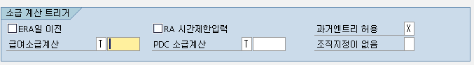
<그림> 1.4 인포타입 속성 화면(T582A)

급여 소급 계산 속성은 '', 'R', 'T'로 구분된다. ''의 경우는 소급 계산과 무관한 인포타입을 의미하며 'R'의 경우에는 소급 계산에 영향을 주는 인포타입을 의미한다. 'T'는 'R'과 같은 효과를 내지만, Table T588G에서 별도의 필드가 수정된 경우에만 소급에 영향을 준다.

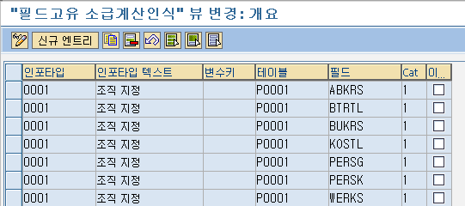
<그림> 1.5 T588G 내용

Infotype 0001(조직 지정)의 경우는 위 그림에서 보는 것처럼 특정 몇 개의 필드들이 수정되는 경우에 소급 계산에 영향을 주고, 최초 MD 변경일에 값이 입력된다. 화면에서 'Cat'라고 보이는 필드는 소급 계산에는 급여만 있는 것이 아니라, 시간 평가에도 소급이 있어서 어느 부분에 영향을 줄 것인지에 대한 속성값이다. '1'이 급여, '2'가 시간 평가이다.

6) 최근 MD 변경(상여)
Infotype 0267(추가 비정기 지급)에 입력되면 최근 MD 변경일이 아닌 최근 MD 변경(상여)에 저장이 된다. 별도로 입력되는 경우에는 'Table T52RIC'라는 곳에 저장된다. <그림> 1.3에서 <상여정보> 버튼을 클릭하면 Report 'H99UDEL_T52RIC'를 실행하게 되고 해당 사원의 최근 MD 변경일을 조회하고 삭제할 수 있다.
<Tip>
인포타입 속성을 유심히 본 사람이라면, 'ERA 이전일'이라는 필드를 확인했을 것이다. 간혹 최초 소급 계산일자 이전의 발령이나 조직 지정 정보를 수정해야 하는 경우가 발생한다. 그럴 때는 최초 소급 계산일자를 지우고 해당 데이터를 입력하고, 다시 설정 후 최근 MD 변경일자도 원래 데이터로 맞춰야 할 것이다. 하지만, 이런 식의 데이터 변경은 적절치않고 대량의 데이터인 경우에는 원치않은 소급을 발생시킬 수도 있을 것이다. 물론 100% 완벽한 방식은 아니더라도 ERP 이전일에 대한 체크와 과거 엔트리 허용에 체크하면 최소한 최초 소급 계산일자를 지우지 않아도 과거 데이터에 대해서 변경이 가능하다. 다만, 최근 MD 변경일자의 날짜는 최초 소급 계산일자와 같아진다(PM01에서 확인할 수 있다.).
</Tip>

2.2 Infotype 0008(기본급)
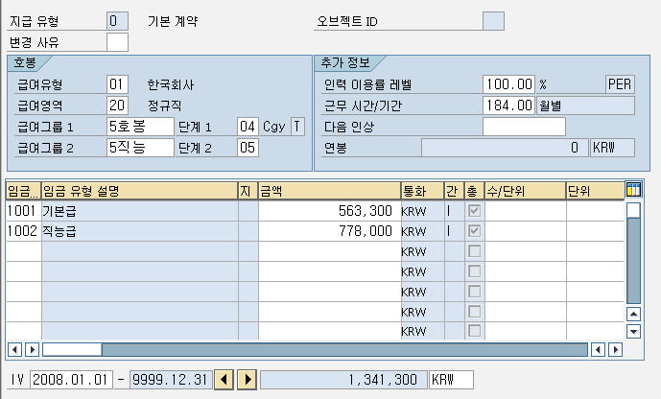
<그림> 1.6 Infotype 0008(기본급) 화면

<그림> 1.6은 기본급을 입력한 상태이고, 호봉제 회사의 경우 입력될 수 있는 상황으로 설정된 모습이다. SAP에서 제시하는 방법에 따르면 급여 유형은 취업 규칙이 같고, 같은 산업군별로 구분한다. 회사의 규모가 큰 경우에 산업군으로도 구분할 수 있다. 급여 영역의 경우는 취업 규칙이 같은 상태에서 지역에 따라서 구분할 수 있다. 급여 그룹 1, 2에는 유형과 영역에 따라 급여 테이블을 구성할 수 있다. 물론 급여 테이블이 없는 경우라도 관계는 없다. 대상 사원의 유형에 따라 구분하고 해당 지급 금액을 직접 입력할 수 있다.

'변경 사유' 필드를 이용하여 기본급의 변동 이력을 관리할 수도 있다. 이 경우는 일반 사기업(연봉제)보다는 호봉제를 사용하고 있는 공기업에서 호봉에 따른 승급 혹은 승호의 이력을 관리하고자 할 경우에 사용될 수 있으나, 간혹 실제 기본급 이력과 승급/승호 이력을 별개로 가져가는 경우가 있으므로 사용을 추천하지는 않는다. '인력 이용률 레벨'과 '근무 시간/기간'은 미리 Infotype 0007(계획 근무 시간)에서 입력되어 있는 값을 가져오게끔 되어 있다. 항상 Infotype 0008(기본급)을 생성하기 전에 Infotype 0007(계획 근무 시간)이 먼저 생성되어 있어야 한다.

'다음 인상'은 호봉제를 사용하고 일정한 기간 이후에 호봉이 올라가는 구조를 가진 회사의 경우에 사용할 수 있는 부분이다. 자세한 설명은 추후 IMG 설명에서 언급하도록 하겠다.

2.3 Infotype 0009(은행 계정 정보)
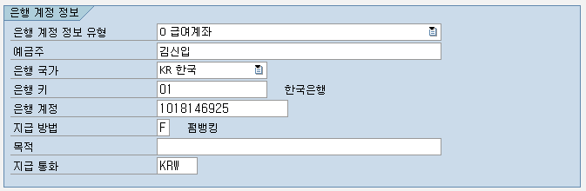
<그림> 1.7 Infotype 0009(은행 계정 정보) 화면

급여 계산이 마무리되면 사원에게 지급해야 하는 실지급액이 발생되고, 지급을 위해서는 해당 사원의 은행 이체 관련 정보가 필요하다. 이러한 정보를 관리하는 곳이 '은행 계정 정보'이다. 은행 키(은행별 코드), 지급 방법의 경우는 FI(Financial Accounting) 모듈의 도움을 받아 설정된 값을 사용할 수 있다.

'은행 계정 정보 유형'의 경우는 '0'을 기본값으로 추가로 몇 개의 은행 정보를 관리할 수 있다. 일반적으로 하나의 은행계좌를 관리하는 것을 전제로 프로젝트를 진행한다. 간혹 하나 이상의 은행 정보를 관리하고자 하는 고객들도 있다. 이럴 때 주거래 계좌와 추가 계좌로 관리한다면 특정 금액 혹은 백분율로만 구분이 가능하다. 다시 말해 사원의 실지급액이 '1,500,000원'인 경우에 추가 계좌에 50% 혹은 750,000원을 이체하라는 설정만 가능하다. 보통 추가 계좌를 원하는 경우는 특정 임금 유형 또는 특정 급여(상여금, 성과급)의 경우 별도로 지급받고 싶어한다. 특정 임금 유형인 경우는 Standard 은행 이체 프로그램(PC00_M41 _CEDT)을 사용하지 못하고 별도로 은행 이체 프로그램을 개발하여 사용해야 하는 추가 비용(개발자, 프로젝트 비용)이 들어가게 된다. 특정 급여의 경우는 해당 기간에 '은행 계정 정보'를 변경하는 것을 추천하고 싶다.

<Tip>
Infotype 0009(은행 계정 정보)가 입력되지 않은 상태에서 급여를 계산하게 되면, '/560-실급여'라는 항목만 생기게 되고, '/559-은행 이체'라는 임금 항목이 생기지 않는다. 물론 다음 급여 기간에 급여 계산을 하게 되면 그 이전월의 '실급여' 금액이 '은행 이체'에 누적되어 발생하게 된다.
</Tip>

2.4 Infotype 0014(반복 지급 및 공제)
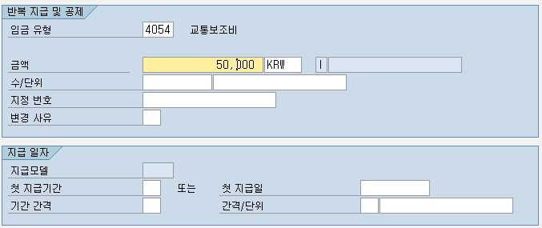
<그림> 1.8 Infotype 0014(반복 지급 및 공제) 화면

특정 기간 내에 지급 혹은 공제를 하고자 할 때 사용하는 인포타입이고 해당 임금 유형 코드, 금액 혹은 수/단위를 입력한다. 사용자가 금액을 직접 입력하는 방식이 아닌 미리 지정해둔 금액을 불러오는 방법을 사용할 수 있다. 이런 방식을 '간접 평가(Indirect Valuation)'라 하는데 <그림> 1.8의 경우는 '간접 평가'에 의해서 처리된 경우이다. 자세한 내용은 IMG 부분에서 좀 더 다룰 것이다.

'지급 모델'이라는 필드는 한국 급여 화면에는 없지만, 다른 나라 화면을 참조하여 설정하면 사용할 수 있다. '지급 모델'을 사용하게 되면 특정 기간에 다시 한번 조건을 지정하여 지급 혹은 공제를 할 수 있다(Standard에서 제공하는 것은 기본적으로 공제의 개념이다.). 예를 들어 교통 보조비의 경우 1년 증 특정 월에만 지급한다고 하면(3, 6, 9, 12월) Infotype 0014(반복 지급 및 공제)에 4번의 입력을 매년 해주어야 한다(물론 Infotype 0015/추가 지급에 입력하면 된다고 반문하실 분도 있을 것이라 생각된다. 그냥 상황일 뿐이다.). 하지만, '지급 모델'을 사용하게 되면 시작일/종료일은 그냥 끊김없이 입력하고 해당 '지급 모델'을 설정해서 입력해두면 3, 6, 9, 12월에만 지급 혹은 공제가 가능해진다. 자세한 내용은 추후 다루어 보도록 하겠다(3, 6, 9, 12와 같이 고정된 형태인 경우는 지급 모델을 사용하지 않고 지급 기간/간격으로 처리할 수도 있다.).

2.5 Infotype 0015(추가 지급)
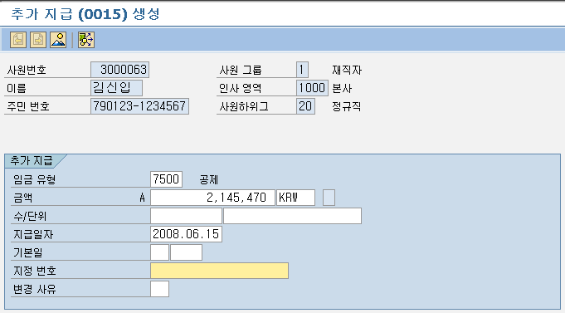
<그림> 1.9 Infotype 0015(추가 지급) 화면

Infotype 0014(반복 지급 및 공제)와 달리 일회성 지급 혹은 공제를 할 경우에 사용한다. '지급 일자'가 해당 급여 기간에 포함되어 있는 경우에 처리되게끔 되어있어서 정확하게 입력해두어야 한다. '금액' 필드 앞에 'A'라고 보인다. 이 의미는 해당 임금 유형이 '공제' 항목이라는 것이고, 급여 계산 시에 '-' 표시가 붙게 된다. 마찬가지로 IMG에서 설정하게끔 되어 있다. '지정 번호'라는 필드는 시스템에서는 특별하게 사용하고 있지 않고, 사용자가 원하는 대로 사용할 수 있다. 입력한다고 해서 기본적인 설정에 영향을 주진 않는다. 전표 전기 시 User-exit상에서 사용할 수도 하다.
<Tip>
User Exit
SAP는 프로세스별로 적절한 형태로 Standard Solution을 제공하고, IMG라는 설정을 통해서 고객의 프로세스에 유연하게 Standard Solution를 조정해주는 방식이다. 하지만, 모든 프로세스가 정확하게 맞으리라는 보장은 없고, 그 차이가 크다면 개발이 필요해지고 Standard Program의 고객 프로세스에 맞게 수정하려고 할 것이다. Standard를 수정하는 것은 SAP로부터 추후 관련된 유지보수를 받지 못하는 문제가 발생한다. 이러한 필요에 의해서 SAP에서 미리 Process 사이에 고객이 임의의 로직을 추가할 수 있는 영역을 제공하는데 이 부분을 User Exit라고 한다.
</Tip>

2.6 Infotype 0021(가족 구성원/피부양자)
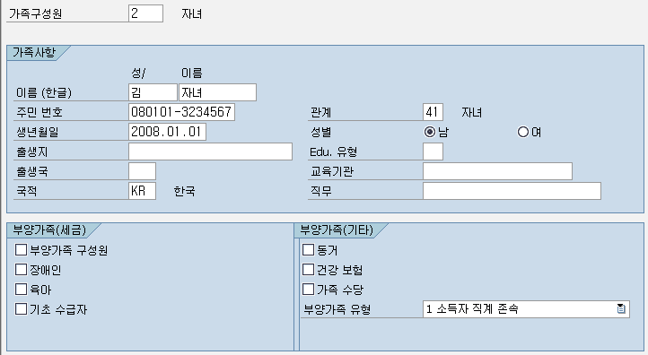
<그림> 1.10 Infotype 0021(가족 구성원/피부양자) 화면

가족 정보를 저장하는 인포타입이다. 가족의 성명, 주민등록번호, 성별 등을 입력할 수 있고 중요한 부분은 세금과 기타 정보의 부양가족 유형이다. '부양가족(세금)'의 경우는 사원의 소득세 및 연말정산에 직접적인 영향을 주는 항목들이 있다. '육아' 필드의 경우는 '가족 구성원' 타입이 '2-자녀'인 경우에만 화면에 보이도록 되어 있다. 배우자나 관계자로 설정한 경우에는 '육아' 필드는 선택할 수 없다. '주민등록번호'의 경우는 유효성 체크를 통해 경고 메시지를 보여준다.

'가족 수당' 필드의 경우는 IMG 설정으로 급여 계산 시에 가족수당을 지급할 수 있다. 이 경우에 실제 회사에서 가족수당 수급자의 명수를 제한하거나, 전체 가족수당 금액을 제한하는 경우에는 별도로 Schema에 추가 Rule이나 Function을 통해 제한 처리를 추가해야 한다.

'부양가족 유형'의 경우는 매우 중요한 필드이다. 연말정산의 지급 매체를 구성하는 항목이기 때문에 반드시 유지보수가 되어야 한다. 유지보수가 안된 경우에는 지급 매체를 국세청 홈택스에서 처리하는 과정에서 에러가 발생하게 된다.

2.7 Infotype 0027(비용 부분)

Infotype 0001(조직 지정)의 Enterprise Structure(기업 구조)에 인사영역/하위영역, Cost-Center, B/A를 관리하고 있다. 특정 사원이 해당 기간 동안 회계적인 측면에서 관리될 수 있는 항목을 관리하고 있지만, 특별히 다른 Cost-Center를 사용해야 하는 경우, 사업비 개념으로 WBS를 사용하는 경우에는 Infotype 0027(비용 배분)에서 해당 Cost-Center, Order, WBS를 입력한다.
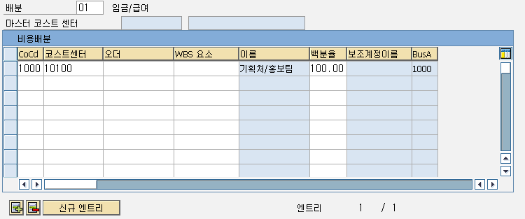
<그림> 1.11 Infotype 0027(비용 배분) 화면

급여 계산 후에는 전표 처리를 위한 Cost-Center, B/A 정보는 WPBP에 저장이 된다. 하지만 '비용 배분'을 이용하게 되면 <그림> 1.12에서 보는 것처럼 'C0'라는 테이블이 생긴다.
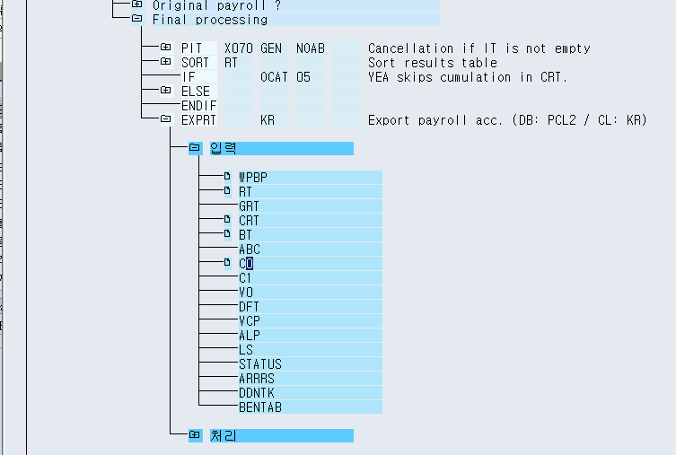
<그림> 1.12 비용 배분을 사용한 급여 결과

2.8 Infotype 0057(회비)
회사 내에 동호회를 운영하는 곳은 상당히 많다. 그러한 동호회들을 회사 입장에서 관리하거나, 해당 동호회의 요청에 따라 회원 관리 및 회비 공제 목적으로 사용될 수 있는 인포타입이다.
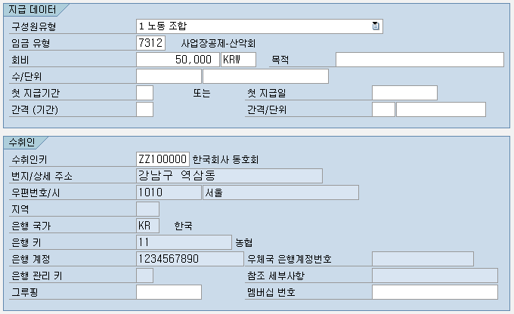
<그림> 1.13 Infotype 0057(회비) 화면

2.9 Infotype 0267(추가 비정기 지급)
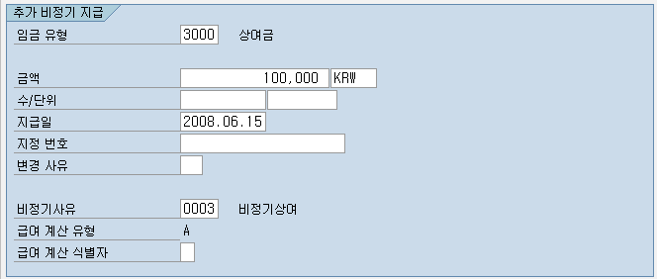
<그림> 1.14 Infotype 0267(추가 비정기 지급) 화면

급여 지급 시에 월급여가 아닌 별도로 지급하려고 할 경우에 사용하는 인포타입이다. 단, '비정기 사유'를 누락하게 되면 인식하지 못하여 지급이 안 되므로 꼭 '비정기 사유'를 입력해야 한다. '급여 계산 식별자' 사용은 동일한 날짜에 성과급과 연차보상이 같이 지급이 되어야 하는 경우, 각각의 급여를 분리해서 지급하고 싶은 경우에는 '급여 계산 식별자' 필드에 임의의 값을 입력하여 구분해야 한다. 그렇게 하지 않으면 동일한 날짜에 비정기 급여는 하나만 생성되기 때문에 식별자를 통해서 각각 급여 계산을 해야 한다.

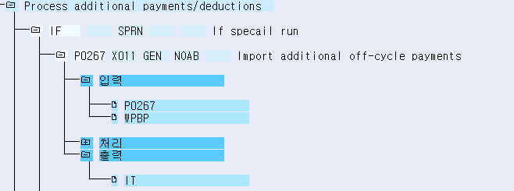
<그림> 1.15 Infotype 0267(비정기 추가 지급)을 이용하여 급여 처리

급여 계산에서 비정기 사유(0003)로 처리하게 되면, Infotype 0267(비정기 추가 지급)을 조회하여 해당 내역을 IT로 전송 처리하여 급여 계산을 진행하게 된다. 해당 function 로그 내역을 확인하면 Infotype의 내역이 IT로 전송된 것을 확인할 수 있다.
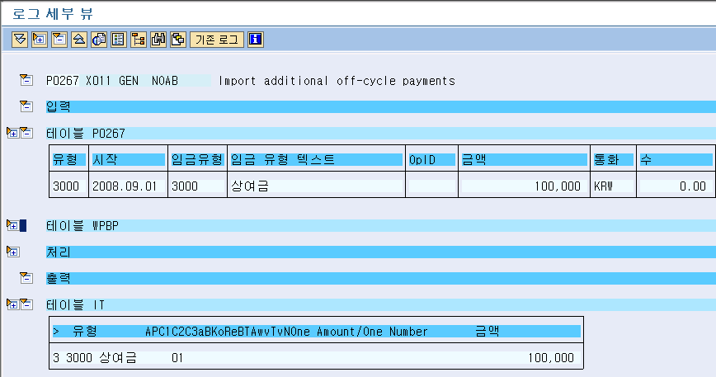
<그림> 1.16 function P0267 로그 내역

2.10 Infotype 0538(퇴직 소득)
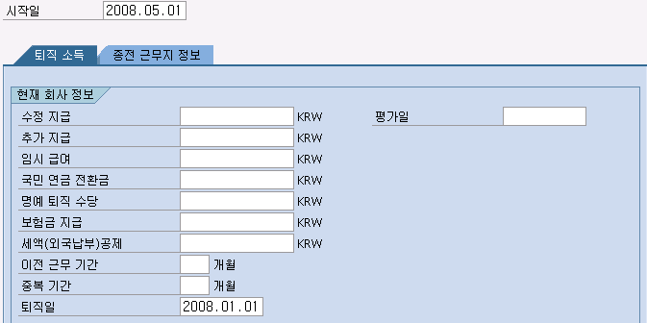
<그림> 1.17 Infotype 0538(퇴직 소득) 화면(2008.5월 ECC 6.0 기준)

퇴직자가 발생하거나, 중간 정산을 해주어야 하는 경우에 사용되는 인포타입이다. 일반적으로는 화면에는 보이지 않는 '시작일'과 '퇴직일'을 입력해주면 급여 계산 시(급여사유 '0009' 혹은 '0011') IMG로 설정된 평균 임금 로직을 통해서 퇴직금이 계산된다. 이 경우에 퇴직일을 기준으로 근속 기간과 평균 임금이 생성된다. 혹 일반적인 평균 임금 산식을 통해서 퇴직금을 주지 않는 경우, 극소수의 인원만 별도의 산정 방법을 갖는 경우는 '수정 지급' 필드에 사용자가 계산한 퇴직금 금액을 직접 입력하는 방식으로 급여를 계산하여 평균 임금을 계산하지 않고 퇴직금 지급이 가능하다.

'추가 지급'과 '임시 급여'는 미묘한 차이가 있다. 둘 다 세금 계산은 되지만 '추가 지급'의 경우만 실지급이 된다. '임시 급여'는 과세만 되는 항목이다.

'국민연금 전환금'은 국민연금 보험료의 인상을 하는 과정에서 근로자와 사용자의 부담을 완화하기 위해서 1993년1월부터 1999년3월까지 시행된 제도이다. 그 당시에 근로자 3%, 사용자 3%, 퇴직금 전환금 3%로 부담률을 관리하였고, 그 이후는 근로자와 사용자 각각 4.5%로 변경되었다. 퇴직 시에 전환금에 대한 금액을 공제하기 위한 항목이다.
'명예퇴직수당'은 명예퇴직금을 받게 되는 경우에 입력한다. 퇴직금과 명예퇴직금을 구분하는 이유는 세금계산 방식이 다르기 때문에 구분되어있다. 다른 부분은 근속공제에 대한 부분이 중간정산을 하였다면 달라지기 때문에 구분하는 것이다.

'단체 퇴직 보험'은 사용자가 지급할 퇴직금을 사전에 적립할 금액에 대해서는 절세 혜택과 근로자가 퇴직 시 사용자의 퇴직금에 대한 부담을 덜기 위해서 도입된 제도이다. 해당 퇴직 보험 금액을 입력하게 되면, 급여 계산(퇴직금) 시 전체 계산된 퇴직금에서 퇴직 보험금만큼 공제하여 회사 부담 퇴직금(/R01)으로 생성하고, 퇴직 보험금(/R03)으로 생성한다. 물론 세금 계산 시에는 해당 금액을 합산하여 전체 퇴직금으로 처리된다. 일반적으로 퇴직 보험을 관리하는 인포타입이 Standard에서 제공되지 않기 때문에 별도로 구성하게 되는데, 퇴직금이나 중간 정산을 지급하기 위해서 Infotype 0538(퇴직 소득)을 생성할 때 '단체 퇴직 보험' 필드에 입력을 하게 되면 회사 부담분과 퇴직 보험 부담분이 분리될 수 있다.

'이전 근무 기간'은 계산된 근속 기간에 합산하여 퇴직금 평균 임금에 가산이 된다. 단, '중복 기간'에 입력한 기간은 제외된다. 퇴직금 근속 기간(소득세 근속 공제 시) = 해당 회사 근속기간 + (이전근무기간 / 12) – (중복기간 / 12)로 계산이 되고 소득세 계산 시 사용된다.

'평가일'은 평균 임금을 산정하는 기준일의 역할을 한다. '평가일'을 입력하지 않으면 '퇴직일'이 기준이 된다.

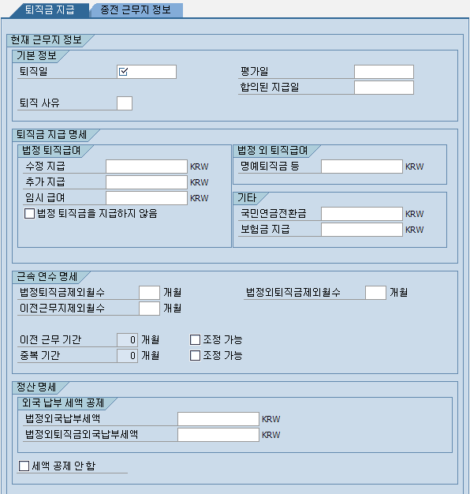
<그림> 1.18 Infotype 0538(퇴직 소득) 화면(ECC 604 기준)

2.11 Infotype 0541(사원 과세 상태)

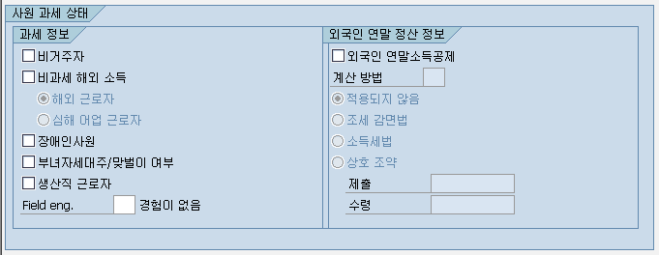
<그림> 1.19 Infotype 0541(사원 과세 상태) 화면

일반적인 소득세 계산 시간이 세액 테이블(T7KRST)을 사용할 것이다. 하지만, 사원의 과세에 영향을 주는 조건이 있다면 Infotype 0541(사원 과세 상태)에서 해당 조건을 체크하여 소득세 계산 시에 처리되도록 한다.

2.12 Infotype 0543(사회보험)
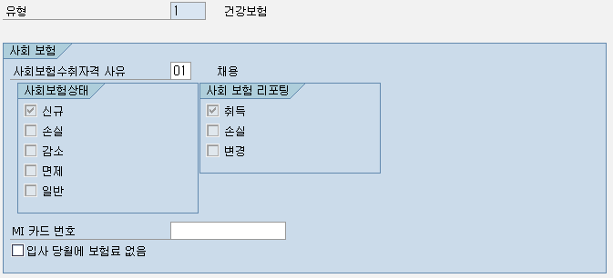
<그림> 1.20 Infotype 0543(사회보험) 화면

사회보험에서는 건강보험, 국민연금, 고용보험이 제공된다. 근로자를 관리하는 목적으로 제공되는 사회보험이라 위 3개의 보험을 관리할 수 있게 되어 있다. 사용자가 부담해야 하는 산재보험, 사용자가 납부하는 고용보험의 경우는 관리 대상이 아니다. 사원의 사회보험 취득/상실 상태에 따라 사유를 입력하면 상태와 리포팅 값이 변경된다. '입사 당월에 보험료 없음'은 월 중에 입사하는 경우 이전 회사에서 납부를 하고, 퇴사한 경우 당월 보험료는 이미 납부한 것이기 때문에 새로 입사한 회사에서 납부하지 않게 하기 위해 체크할 수 있다.

2.13 Infotype 0544(사회보험료)
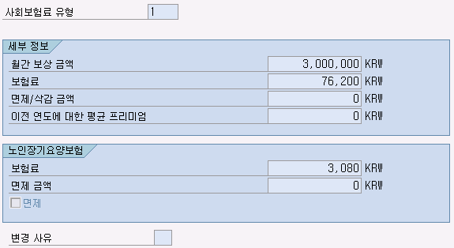
<그림> 1.21 Infotype 0544(사회보험료) 화면

건강보험료의 경우는 테이블 T7KRME에서 관리되고 있다. 국민연금 보험료의 경우는 '월간보상금액 × 연금보험료율'로 산출된다. 연금보험료율은 테이블 T7KRSR 에서 관리되고 있다. 고용보험료는 Infotype 0544에서 관리되지 않는 이유는 소득 발생에 따라 납부해야 하는 보험료라 별도의 등급 없이 급여 계산 시에 처리된다. 임금 유형의 속성으로 대상을 선정한다. 건강보험 경우는 매년 4월에 정산하여 보험료 등급 혹은 기준 금액을 관리하기 위해서 사용된다.

'면제/공제 금액'은 Infotype 0543(사회보험)에서 관리하는 사유에 따라서 면제 비율만큼의 금액으로 표기 된다. 관련된 테이블은 T7KR21에서 확인할 수 있다. T-CODE(SM30)에서 'V_T7KR21'로 조회할 수 있다.
<Tip>
건강보험과 국민연금의 화면은 서로 다르다. T588M DB에서 해당 화면을 관리하고 있고, 국민연금의 경우는 '보험료' 필드가 보이지 않는다. T588M에서 조정을 하게 되면 해당 보험료가 보이게 된다. 화면에서 보이는 금액일 뿐 실제 Infotype 0544에 저장되지는 않는다.
</Tip>

2.14 Infotype 2010(사원 지급 정보)
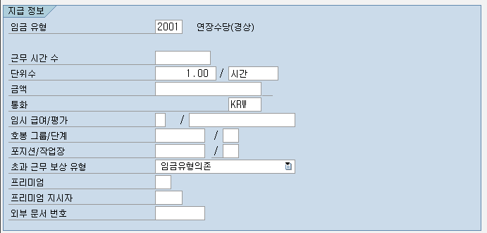
<그림> 1.22 Infotype 2010(사원 지급 정보) 화면

연장 근무를 통해서 지급되는 시간 임금 항목의 경우는 Time Management를 통해서 휴무, 근무, 초과근무 정보를 입력하고, Time-evaluation(시간 평가)을 통해 'ZL' 테이블에 저장된 정보가 급여 계산 시 지급될 수 있으나, 시간 평가를 통하지 않고 직접 입력하려고 할 때는 Infotype 2010(사원 지급 정보)에 입력하고 급여 계산에서 읽어들여 처리할 수 있다.

지급 매체를 구성할 때 소득자와의 관계를 표시하는 관계 코드로 처리된다.
수정 지급에 입력되는 금액은 계산된 총 퇴직금 금액을 입력해야 한다. 세금 계산 전 금액이다.

